附件2

武汉科技大学大学生创新创业训练计划
项目申请书

推荐学院 | 计算机科学与技术学院
项 目 名 称 | 基于AI智能体的专业图谱生成与个性化学习路径导航
项 目 类 型 | ☑创新训练项目 □创业训练项目 □创业实践项目
所属一级学科名称 | 计算机类
所属二级学科名称 | 软件工程
项 目 负 责 人 | 姜友康
申 报 日 期 | 2026.2.27

创新创业学院 校团委制
二○二五年二月

项目名称 |  |  | 基于AI智能体的专业图谱生成与个性化学习路径导航
项目类型 |  |  | （√）创新训练项目 （ ）创业训练项目 （ ）创业实践项目
项目领域 |  |  | （√）自然科学类 （ ）社会科学类 （ ）制作发明类
项目实施时间 |  |  | 起始时间： 2026年 3月 完成时间： 2028年 3 月
申请人或申请团队 |  | 姓名 |  |  | 年级 | 学院 | 专业 | 联系电话 |  | E-mail
申请人或申请团队 | 主持人 | 姜友康 |  |  | 大二 | 计算机科学与技术学院 | 软件工程（产业计划） | 13035103738 |  | 2843422418@qq.com
申请人或申请团队 | 成 员 | 孙子盈 |  |  | 大二 | 计算机科学与技术学院 | 信息安全 | 15527390771 |  | 2966002760@qq.com
申请人或申请团队 | 成 员 | 卢明浩 |  |  | 大二 | 计算机科学与技术学院 | 计算机科学与技术 | 15172761698 |  | 2183878116@qq.com
申请人或申请团队 | 成 员 | 胡皓峰 |  |  | 大二 | 计算机科学与技术学院 | 计算机科学与技术 | 13037125919 |  | 3047981689@qq.com
申请人或申请团队 | 成 员 | 韩紫博 |  |  | 大二 | 计算机科学与技术学院 | 软件工程（产业计划） | 18617564515 |  | 1822401053@qq.com
指导教师 | 姓名 |  |  | 王晓峰 |  |  | 研究方向 | 计算机视觉，数字孪生
指导教师 | 年龄 |  |  | 47 |  |  | 行政职务/专业技术职务 |  | 国家级虚拟仿真中心主任/教授
指导教师 | 主要成果 |  |  | 教授，硕士生导师，教育部本科教育教学评估专家，中国高等教育学会会员，中国计算机学会会员。在计算机科学（CCF-B）、ICPR等国内外学术期刊或学术会议发表论文30余篇，参与国家自然科学基金2项。  （1）荣获湖北省高等学校教学成果一等奖1项，武汉科技大学教学成果一等奖1项；  （2）主持1项省级教研项目、5项教育部产学合作协同育人项目；  （3）主持1门国家级线上线下混合式一流本科课程、1门湖北省虚拟仿真一流本科课程；  （4）获批1项湖北省新工科实践教学项目（工业智能与虚拟仿真实验教学项目）；  （5）指导学生完成国家级、省级大学生创新训练项目3项；
一、项目实施的目的、意义
在当前高等教育尤其是复杂理工科学科的学习中，知识体系呈现出高度的网状依赖特征，而学生普遍使用的传统线性笔记难以直观揭示概念间的前置关联，极易导致“知识碎片化”。同时，现有的笔记软件仅仅是“被动存储器”，缺乏主动诊断机制。学生如果在记录时出现逻辑断层或事实错漏，系统无法提供任何反馈，导致学生常常带着错误继续学习；而利用现有工具手动梳理知识图谱又耗时耗力，存在极高的“冷启动”成本。这些痛点导致学生难以理清知识脉络，严重制约了大学生的深度学习效率与体系化认知构建。
针对上述痛点，本项目致力于研发一款“基于AI智能体的专业图谱生成与个性化学习路径导航”，目的是解决大学生在复杂学科学习中知识碎片化和前置基础薄弱的问题。通过引入AI智能体技术，让系统自动解析Markdown格式的课堂笔记，独立提取核心专业概念并构建网状知识图谱，以大幅降低人工梳理知识的耗时与成本。同时，本项目致力于解决学生带着错误认知学习的痛点，通过引入大模型的事实校验机制，实现对错误笔记的自动标红纠错以及对缺失知识的智能补全。此外，本项目还将采用图数据库（Neo4j）技术，赋予系统“长时记忆”能力，将不断上传的多学科笔记进行跨域融合，以构建一张动态生长的个人认知网络。针对知识点前置依赖难以理清的问题，将基于该图谱开发“个性化学习路径导航”功能，在用户检索高阶概念时自动生成逆向推导的“技能树”，直观展示所需打牢的基础，进一步提升学习效率。通过这些措施，本项目期望推动传统的记录型笔记工具向主动诊断、智能规划的个性化AI伴学管家迈进。
本项目的实施具有深远的应用与技术双重意义。在应用层面，系统依托图数据库建立强大的“长时记忆”机制，能够将学生不断上传的多学科笔记进行跨域融合（例如将物理方程与高数定理自动打通），让原本孤立的“死笔记”生长为一张动态演进的“活地图”。当学生面对难以理解的高阶复杂概念时，系统能够通过图谱逆向推导，一键高亮出通向该概念所需的全部底层基础，生成一棵专属的“逆向学习技能树”。这直接帮学生锁定知识盲区，提供一条清晰、个性化的攻克路径。在技术层面，本项目将AI智能体与图数据库深度结合，让AI帮助提取笔记中精华的同时，用图谱逻辑限制AI产生“幻觉”，探索出一条低成本、高准确率的可信AI教育落地新路径。
- 项目研究内容和拟解决的关键问题

（一）项目研究内容
本项目以解决大学生在复杂学科学习中知识碎片化、缺乏认知反馈的痛点为总体目标。系统深度融合AI 智能体（Agent）架构与图检索增强生成（GraphRAG）技术，构建一个集“解析诊断、长时记忆、路径导航”于一体的学习平台。如图1所示，具体研究内容划分为以下三个核心模块：
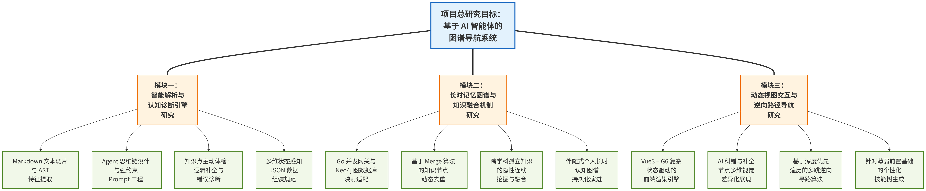
图1研究内容框架图
- 基于大语言模型的 Markdown 智能解析与认知诊断引擎
本模块重点研究基于 Python 的非结构化笔记解析脚本与 AI 智能体的交互机制。研究核心在于构建强约束的 Prompt 工程（提示词），赋予大语言模型“审稿人”视角的智能体能力。要求 AI 不仅能精准切分文本、识别专业实体与逻辑依赖，更能进行主动的“事实校验与认知诊断”：对笔记中的逻辑断层进行“智能补全”，对概念错误进行“标红纠错”，最终输出带有特定状态标记（正确、错误、补全）及诊断批注的标准化 JSON 数据。
- 跨域长时记忆图谱的构建与知识融合机制
本模块重点研究利用 Go 语言微服务与 Neo4j 图数据库搭建系统底层的“长时记忆体”。研究知识图谱的动态合并（Merge）规则与更新机制，探索如何将带有状态的 JSON 数据高效转化为 Cypher 语句并持久化入库。此外，深入研究不同学科、不同时期传入的孤立笔记如何在数据库底层通过概念重合与隐性推导，实现跨学科连线（如数学基础与物理、计算机应用的自动关联），使个人认知图谱具备伴随式生长的生命力。
- 状态驱动的可视化交互与个性化逆向路径导航
本模块重点研究复杂多维状态图谱的前端渲染机制与寻优算法。利用 Vue.js 与前端图可视化引擎（如 G6），解析后端下发的动态状态数据。针对不同节点研究相应的视觉渲染策略（如错误节点红色高亮警示、补全节点虚线闪烁、鼠标悬浮展示 AI 纠错批注）。同时，研发“精准路径导航”功能，通过底层图谱的深度优先遍历（DFS）算法，实现当用户检索难以理解的高阶概念时，系统能一键提取并高亮出通向该概念所需的全部底层基础，生成具备高度交互性的“个性化逆向技能树”。

（二）拟解决的关键问题
本项目的实施横跨自然语言处理、图数据库原理与大前端可视化等多个技术栈。在将 AI 能力转化为严谨教育诊断工具的工程落地中，主要面临大模型输出的不可控性（幻觉），以及海量节点图谱下的计算与渲染性能瓶颈。
- 大模型在垂直教育领域实体抽取与纠错的“幻觉”控制
问题描述： 纯粹依赖大语言模型处理复杂的理科专业文本时，模型极易产生“幻觉”，导致抽取的逻辑关系错乱，或输出格式偏离 JSON 标准，严重影响图谱知识的严谨性与系统稳定性。
解决思路： 本项目拟通过“强约束格式模板 + 多轮思维链（CoT）推理”来控制模型发散。在 Python 处理层设计严密的正则表达式与结构断言拦截机制，一旦检测到 AI 输出的 JSON 结构异常或出现逻辑闭环死锁，系统将动态降级 Prompt 并触发程序重试（Retry）机制，确保入库的每一条图谱与纠错数据均 100% 严密可用。
- 复杂多维状态图谱的高效持久化与交互渲染卡顿问题
问题描述： 随着多门学科笔记的不断导入，图谱节点与连线将呈现指数级增长。传统关系型数据库在处理多跳节点查询时存在性能灾难；同时，前端页面渲染成千上万个节点并实时根据其“对错状态”切换样式，极易造成浏览器内存溢出与交互卡顿。
解决思路： 后端全面引入 Neo4j 图原生数据库，利用其底层的“无索引邻接特性（Index-Free Adjacency）”，将复杂的逆向技能树挖掘转化为毫秒级的原生图遍历操作，彻底解决多跳查询瓶颈。前端则引入 Web Worker 进行多线程异步计算，将物理引擎的力导向碰撞与布局计算剥离出主线程，并结合数据增量渲染机制，保证海量节点规模下的界面拖拽与状态高亮的极速流畅。
- 项目研究与实施的基础条件
- 人员基础
项目团队成员均为计算机学院在读本科生，核心成员具备扎实的数据结构与算法基础，对数字逻辑、计算机体系结构及复杂分析学有深入学习，能够提供贴合实际的理科测试语料。团队掌握前后端分离的现代化开发模式，熟练使用 Go、Python 等后端语言以及 Vue 前端框架，具备微服务架构（如 Spring Boot 体系、DDD 领域驱动设计）的认知与项目开发经验。
- 前期研究基础
团队已在“知识图谱构建”、“大语言模型 API 调用”及“前后端交互”领域进行了详尽的文献调研与技术论证。对 DeepSeek 模型的接口通信逻辑、JSON 结构化输出能力进行了预研测试，并成功搭建了本地的 Neo4j 数据库测试环境，确立了具体可行的技术路线图。
3. 软硬件与技术条件
硬件条件： 团队成员均配备适用于代码开发与本地环境模拟的高性能计算机。
软件条件： 熟练掌握 PyCharm、GoLand、VS Code 等开发工具；熟悉 Git 版本控制；拥有 DeepSeek 等大语言模型 API 的合法调用权限。

- 项目实施方案

（一）技术路线
本项目采用现代化的前后端分离架构与微服务设计思想，如图2所示，技术路线划分为四大核心层级，确保系统的高内聚与低耦合：
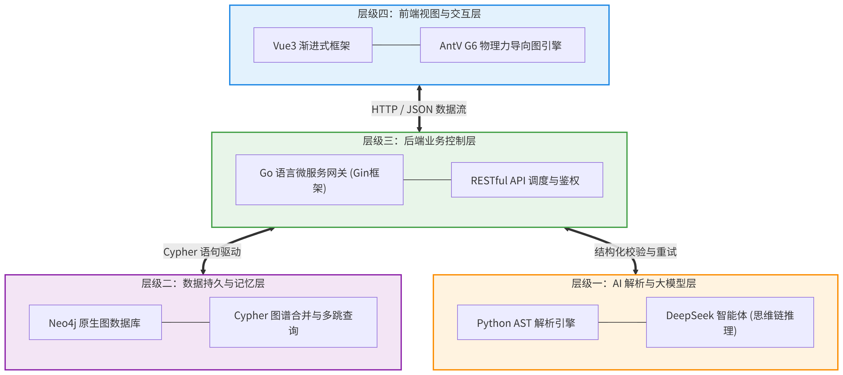
图2技术路线架构图
AI 解析与大模型层（Python + DeepSeek）： 选用 Python 作为数据处理脚本语言，利用其强大的 NLP 生态对 Markdown 文本进行 AST 解析与清洗。通过 API 接入 DeepSeek 等具备强大推理能力的大模型，辅以思维链（CoT）提示词工程，实现实体的智能抽取、认知体检（错漏诊断）与知识补全。
后端业务控制层（Go + Gin）： 选用高并发的 Go 语言及 Gin 微服务框架搭建业务网关。主要负责接收 AI 层输出的状态化 JSON 数据，执行结构断言校验，并负责核心业务逻辑的调度与 API 接口暴露。
数据持久与记忆层（Neo4j 图数据库）： 摒弃传统关系型数据库（如 MySQL），全面采用 Neo4j 图原生数据库。利用 Cypher 语言处理节点状态的写入与动态合并（Merge），完美承载个人长时记忆网络的跨学科延伸，保障多跳逆向路径查询（DFS）的毫秒级响应。
前端视图与交互层（Vue3 + AntV G6）： 前端框架采用 Vue3，配合专业的图可视化引擎 G6。通过状态驱动机制，将后端的拓扑数据渲染为具备高度交互性的图谱界面（支持平移、缩放、错误节点标红、路径高亮等）。

（二）核心数据流转与业务闭环
本项目的业务闭环遵循“输入 -> 诊断 -> 融合 -> 导航”的生命周期流转。 如图3所示，核心流转步骤如下：
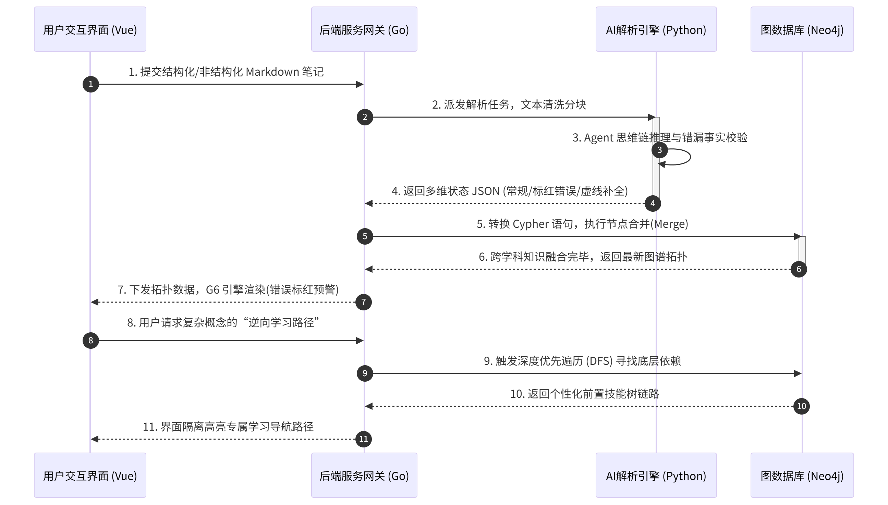
图3核心数据流转时序图
上传预处理： 用户通过前端界面导入 Markdown 笔记，Go 后端接收文件并派发给 Python 引擎切片。
认知诊断与状态组装： Agent 智能体对文本进行事实校验。若正确，输出标准节点；若笔记有误，输出标记为 error 的节点及批注；若逻辑断层，输出标记为 supplement 的补充节点。所有数据组装为标准化 JSON。
长时记忆融合： JSON 数据流转至后端，通过 Cypher 语句写入 Neo4j。新节点与历史节点进行合并（Merge 去重），形成跨学科的“长时记忆”更新。
状态驱动与路径反推： 前端拉取最新图谱数据，对报错节点进行红色视觉高亮。当用户点击复杂概念时，触发后端图数据库的 DFS 遍历，反推生成包含前置知识的“个性化技能树”并下发前端高亮展示，完成伴学闭环。

核心技术实现
为了直观展示本系统中 AI 智能体与图谱渲染引擎的协同工作流，我们绘制了核心技术与认知导航业务原理图（如图5所示）。该链路彻底打通了从“纯文本输入”到“立体导航沙盘”的技术通道，其核心技术点的具体实现逻辑如下：
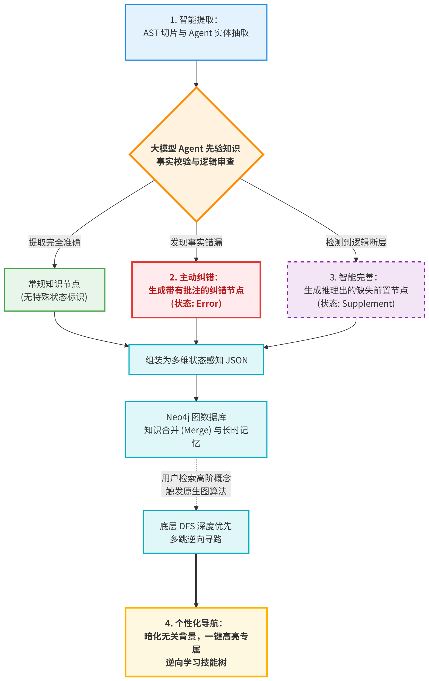
图4核心技术与认知导航业务原理图
1. 智能提取：基于 AST 与 Prompt 工程的实体与关系抽取 系统首先通过 Python 脚本对用户上传的 Markdown 笔记进行抽象语法树（AST）解析，剥离无关的排版符号，将纯文本按逻辑段落（Chunking）进行切分。随后，系统调用大语言模型（如 DeepSeek），并通过预设的强约束提示词（Prompt），要求智能体（Agent）执行命名实体识别（NER）。Agent 会自动扫描文本，精准提取出核心的专业概念（如节点：全加器、半加器），并提取它们之间的从属或递进关系（如连线：包含、前置依赖），最终将非结构化文本转化为结构化的节点和边数据。
2. 主动纠错：引入先验知识的 Agent 事实校验机制 传统图谱“只存不审”，而本项目的智能体在提取概念的同时，会化身为“审稿人”。利用大模型庞大的底层学术先验知识，Agent 会对笔记中的逻辑进行思维链（CoT）推理校验。
具体实现： 例如，若学生笔记中误写了“半加器可以处理低位进位”，Agent 的事实校验逻辑会立即察觉到冲突。此时，Agent 不会随意篡改用户原文，而是输出一个标准化的 JSON 数据：将该知识节点的 status 字段标记为 error，并在 reason 字段中写入“纠错：半加器只有进位输出，全加器才能处理进位输入”。
视觉反馈： 前端 Vue 接收到该 JSON 后，状态驱动引擎会触发 G6 渲染，在庞大的图谱中将该节点用醒目的红色背景高亮，用户鼠标悬停即可查看详细的纠错批注。
3. 智能完善：基于逻辑断层的依赖补全机制 学生在记笔记时常存在跳跃性思维，遗漏关键的前置基础。系统突破传统工具的机械映射局限，赋予 Agent “查漏补缺”的能力。
具体实现： Agent 会分析前后节点之间的逻辑跨度。例如，当发现笔记中直接从“柯西-黎曼条件”跳跃到“解析函数”的结论，而完全漏掉“偏导数连续”这一关键前提时，Agent 会主动推理出这段逻辑断层。
视觉反馈： 系统会自动生成一个用户笔记中原本没有的新节点，将其 status 标记为 supplement。前端会将其渲染为带有虚线边框或呼吸灯闪烁效果的特殊节点，直观地帮助学生补齐认知盲区。
4. 个性化导航：图数据库原生 DFS 驱动的逆向技能树 孤立的错题本或笔记无法指导下一步怎么学。本系统利用 Neo4j 图数据库底层的无索引邻接特性（Index-Free Adjacency），彻底解决前置知识溯源的性能难题，形成闭环导航。
具体实现： 当系统经过长时记忆的积累，将多门学科的笔记融合成庞大图谱后。若用户在搜索框中查询某个难以理解的高阶概念，Go 后端业务层会向 Neo4j 发起深度优先遍历（DFS）查询。
视觉反馈： 算法会逆向反推，找出通向该概念所需的所有底层前置依赖节点。前端随之触发“专注模式”，暗化全屏其他无关节点，一键高亮出一条清晰、循序渐进的“个性化逆向技能树”路径。这使得学生能按图索骥，精准打击薄弱的基础知识。

可行性分析
本项目从技术架构、经济投入与团队基础三个维度进行深度的落地论证，整体可行性评估如图5所示：
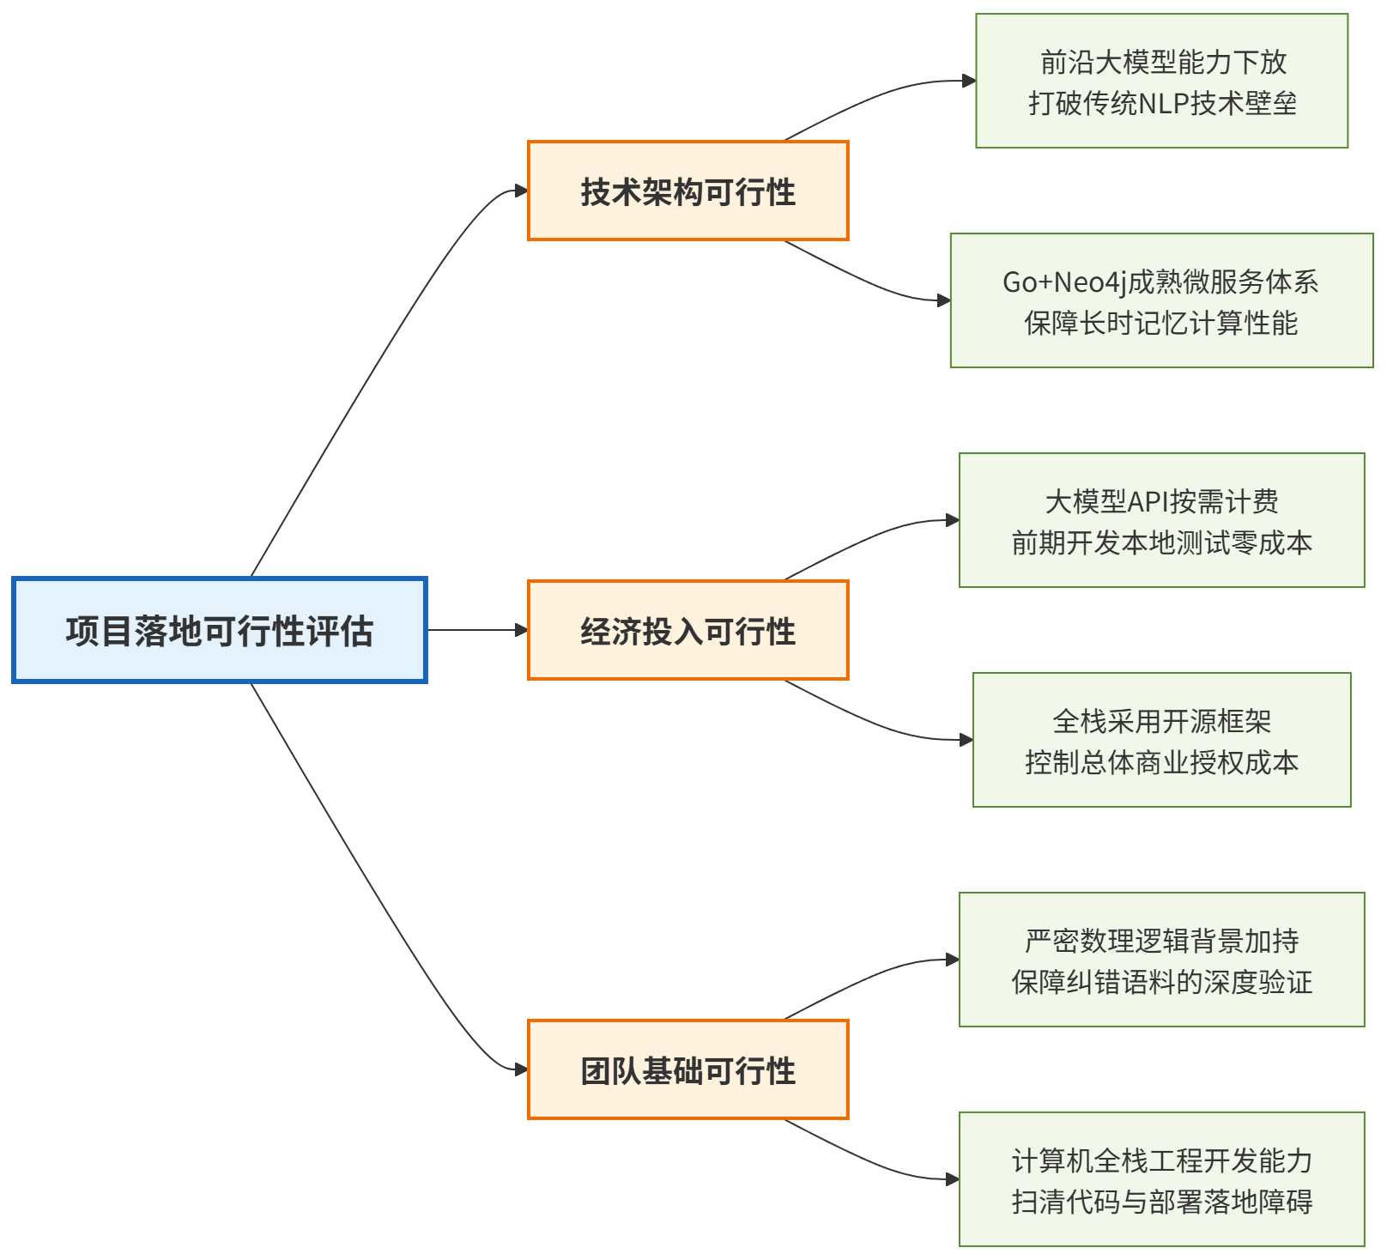
图5可行性多维评估图
技术可行性： 项目所涉及的技术栈均具备成熟的开源生态。Vue3 结合 G6 引擎已在企业级大型关系图谱中得到广泛验证，渲染性能优越；Go 语言的超高并发特性完美适配微服务间的密集调度；DeepSeek 等大语言模型的 API 开放及成熟的提示词微调技术，彻底扫清自然语言处理的技术壁垒。
经济可行性： 本项目的主要开销集中于云服务器租赁与大模型 API Token 的调用。前期研发通过本地化部署即可开展，投入极低；上线后借助大模型的按需计费模式及团队开源组件复用策略，总体经费完全可控于申报预算内。
团队基础可行性： 项目团队具备高度契合的“数理逻辑+全栈开发”跨学科优势。一方面，团队熟练掌握复杂变量理论与物理学等严密数理逻辑，能够为系统的“认知诊断”提供海量且极具挑战性的高质量验证语料；另一方面，团队具备扎实的计算机科学功底，深入掌握 Go 后端架构、Vue 前端开发及 Python 算法应用，为项目的代码落地提供全链路的技术保障。

（五）实施进度安排
项目整体实施周期规划为 24 个月，划分为四大攻坚阶段，如图6所示，采用敏捷开发模式（MVP），做到“小步快跑，逐步完善”：
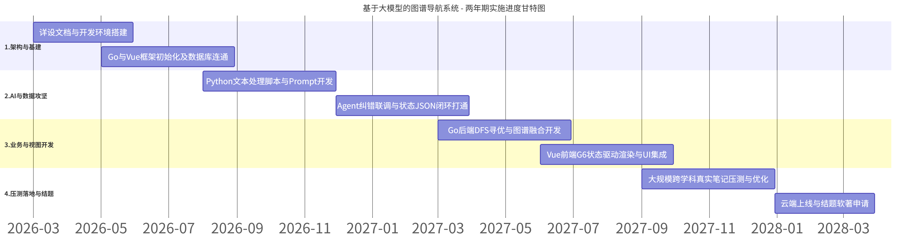
图6项目实施里程碑图
第 1-5 个月（2026.03 - 2026.07）：架构设计与底层基建。 集中完成需求细化与详细设计文档输出；搭建开发环境，初始化 Go 后端与 Vue 前端工程架构，完成本地 Neo4j 图数据库的部署与连通性测试。
第 6-11 个月（2026.08 - 2027.01）：AI 引擎联调与核心数据攻坚。 重点编写 Python 文本处理脚本，高频迭代 AI 智能体的提示词工程。使用多门学科的真实笔记测试大模型“事实校验与错误诊断”的准确率，打通带有状态标注的 JSON 数据闭环。
第 12-17 个月（2027.02 - 2027.07）：业务流转与动态视图系统开发。 开发后端多跳查询与长时记忆（Merge）融合接口；重点攻克前端 G6 可视化引擎的集成，实现错误节点的红色预警及个性化逆向依赖路径的高亮交互。
第 18-24 个月（2027.08 - 2028.03）：高并发联调压测与成果转化。 导入大量跨学科真实高阶笔记进行长时压力测试，修复图谱累积造成的图遍历性能瓶颈；完成云端服务器的整体部署与系统上线公测；撰写结题研究报告，并完成软件著作权与相关学术论文的申报。

- 学校可以提供的条件
- 实验室与硬件支撑： 计算机科学与技术学院拥有国家级计算机实验教学示范中心及多个重点实验室，可提供并行计算工作站及高性能服务器，满足本项目在系统部署与高并发压力测试阶段的硬件需求。
- 丰富的学术资源： 学校图书馆拥有海量的 ACM、IEEE 等权威学术数据库的访问权限，为团队调研最新的 GraphRAG、智能体架构等前沿理论提供强大的学术资源保障。
- 专家指导平台： 学院拥有在人工智能、后端架构设计等领域深耕多年的优秀指导教师团队，能为项目在模型调优、微服务架构设计、软硬件协同等方面提供专业、深度的学术及工程指导。
- 预期成果
- 原型系统： 开发并上线部署一套功能完整的“基于大语言模型的专业图谱与学习路径导航系统”MVP 产品，支持用户注册、笔记解析、图谱可视化与路径规划。
- 知识产权： 申请并获得与本项目核心系统相关的“计算机软件著作权”1项。
- 学术产出： 撰写高质量的结题研究报告，并力争将研究过程中关于大语言模型指令工程与图数据库结合的技术方案，总结提炼为1篇学术论文并公开发表。

- 经费预算
本项目预计总经费8000元
具体开支如下：
云服务器及图数据库租赁费（1500元）： 用于部署 Go 高并发后端服务、Vue 前端页面，以及购买并维持 Neo4j 图数据库云端实例的长期运行，保障系统“长时记忆”的存储稳定性。
大模型 API 调用费（1500元）： 用于购买 DeepSeek 等商用大语言模型的 API Token。处理海量非结构化 Markdown 笔记、执行复杂的思维链（CoT）纠错推理需要消耗较多算力资源。
知识产权与版面费（3000元）： 用于本项目后续发表相关学术论文的版面费。
差旅与会议费（1500元）： 用于团队成员参加人工智能、教育大数据、知识图谱相关的国内学术会议或技术交流论坛。
资料与耗材费（500元）： 用于购买知识图谱构建、AI 智能体开发、微服务架构（Go语言）、图数据库（Neo4j）等相关的专业技术书籍、电子文献下载及必要的硬件测试耗材。

八、导师推荐意见
该项目前期论证扎实，经费预算合理，本人愿提供指导与相关资源支持，同意并极力推荐该项目立项。

签名： 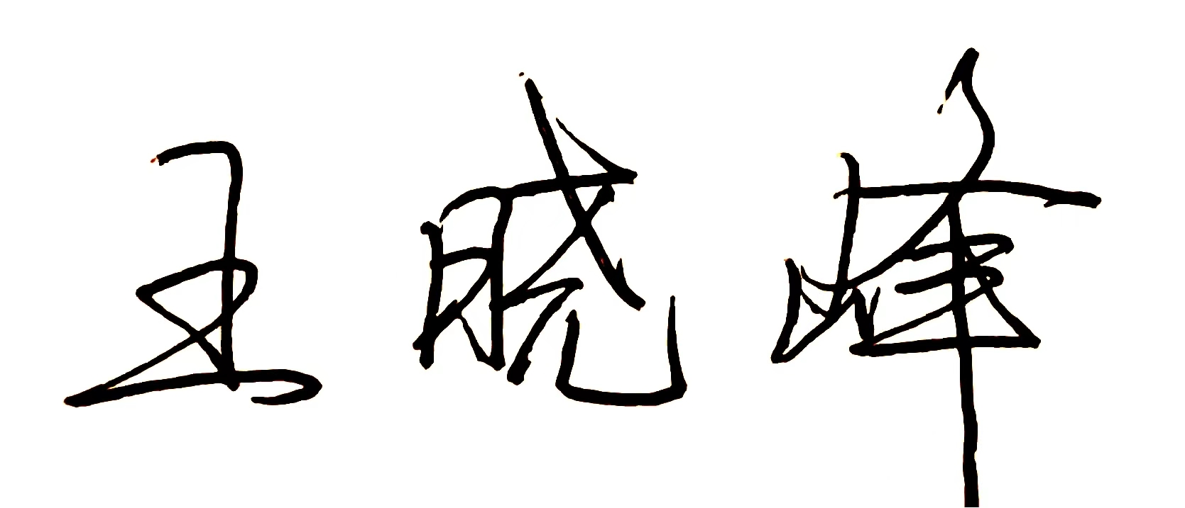
2026年 2 月 27 日
九、院系推荐意见

院系负责人签名： 学院盖章
年 月 日
十、学校意见：

学校负责人签名： 学校盖章
年 月 日

